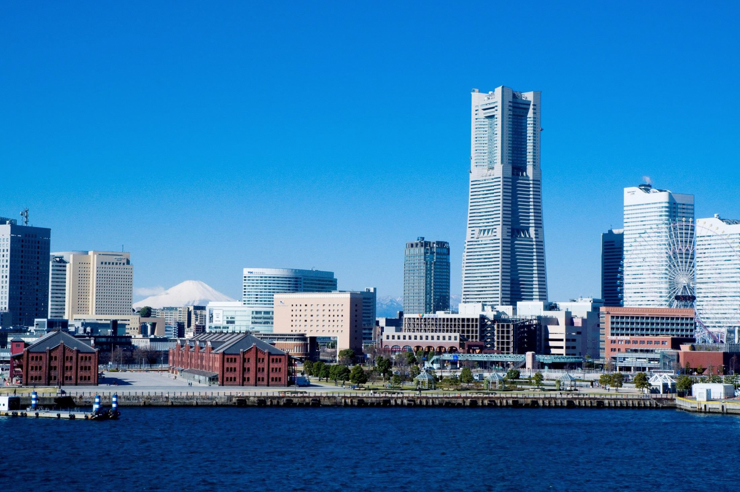
「横浜ユニバーサルツーリズム事業」
について

令和２年８月31日

１．事業の目的
障害等の有無や年齢にかかわらず、すべての人が安心して旅行を楽しめる都市・横浜を目指し、関係団体や事業者と連携して、受入環境の向上やプロモーションを実施すること。

※ユニバーサルツーリズム
ユニバーサルツーリズムとは、すべての人が楽しめるよう創られた旅行であり、障がい等の有無や年齢にかかわらず、誰もが気兼ねなく参加できる旅行を目 指しています。 ＜観光庁のWebページより抜粋＞

２．背景
（１）社会的要請への対応
- 障害者差別解消法の施行
- バリアフリー法
- 東京2020パラリンピックの開催
～IPCアクセスビリティ作業部会設置
（２）観光需要の変化への対応
- 超高齢社会
- SDGs ～アクセシブルでインクルーシブな社会的基盤やサービスの実現

 | 言語 | 文化 | 年齢 | 障害 | 性別 | その他
対象例 | 訪日外国  人等 | ムスリムベジタリアン等 | 、高齢者、 子育て世代等 | 肢体不自由者、視覚障害者、 聴覚障害者等 | LGBT  等

多言語対応強化事業 |  | 多文化に対応した受入・誘客事業
 |  |  |  | ユニバーサ  推進事業 | ルツーリズム
 |  | 横 | 浜 お も て |  | な し 事 業

受入環境向上（ソフト面での改善）
・バリア情報の調査・集約
・人材育成、気運醸成
・相談機能強化
・コーディネート機能の強化
誘客（需要の創出）
・集約情報の発信
・全国の旅行会社等へのセールス活動

４．事業の概要（ロードマップ）

年度  分類 ＼ | H29 |  | H30 |  | H31（ラグビーW杯） |  | R2 |  | R3 （オリ・パラ）  以降
テーマ | 「実際に楽しめる横浜」の  発掘 |  | 調査とPRの徹底 |  | ＵＴ情報の多言語化と  蓄積情報活用 |  | 蓄積情報活用 |  | 民間主導のUT促進  事業者連携強化
実施主体 | 横浜市 |  | ＹＣＶＢ |  | ＹＣＶＢ |  | ＹＣＶＢ |  | ＹＣＶＢ
情報集約・  調査 |  |  | ■市内ホテルの  対応状況調査 |  | ■観光施設の対応状況  調査 |  | ■ニーズ等旅行商品造  成への課題調査  ■バリアフリー対尾状況更新 |  | ■バリアフリー情報  更新
 |  | ■モデルコース①策定 |  | ■モデルコース②策定 |  | ■モデルコース①②
情報発信・プロモーション |  | （都心臨海部） |  | （新横浜） |  | 【英訳】 |  | ■バリアフリー情報ペー | ■バリアフリー情報ページ活用  ■プロモーション  ■商品造成にむけたセールス
 |  |  | ■ウェブアクセシビリティ  - RWCに向けたセールス  ■モデルコース①日本語印刷 |  | ■バリアフリー情報ページ  新設  ■モデルコース①英語印刷②日本語・英語印刷 |  | ジ活用
人材育成 | ■研修（概論） |  | ■研修（概論、横浜現状） |  | ■研修（パラスポーツに学ぶ） |  | ■研修 |  | ■研修（オリ・パラ特化）
相談窓口機能、コーディネート機能 |  |  | ■案内所への情報徹底 |  |  |  |  |  | - YCVBのコーディ  ネート機能強化  （BtoB）

（１）アクセシビリティ対応状況調査
(2) 関係団体ヒアリング
- モデルコース策定とマップ製作（日・英）
- ウェブサイトでの情報発信
- セミナー開催
- 商品造成に向けたセールス

（1）アクセシビリティ対応状況調査
横浜市内観光関連施設アクセシビリティ対応状況調査
1.目的
横浜市内の観光関連施設を対象に、高齢者や障がい者、外国人、乳幼児等あらゆる人に快適な横浜観光を
提供するために、どんな人にも利用しやすい施設情報（アクセシビリティ）を調査することを目的とする。
2.調査期間
2019年11月1日～2019年12月31日
3. 調査対象
横浜市の高い来客動員実績のある主要な観光施設、商業施設、文化施設、スポーツ施設、海上遊覧施設
（109施設）
3. 調査手法
現地調査及びWEBによるアンケート調査
- 109施設内訳
１）アンケート調査対象施設 109施設
２）現地調査対象施設 54施設
４．回収状況
１）アンケート回収数：97票（回収率：89.8％）

（1）アクセシビリティ対応状況調査 モニター調査

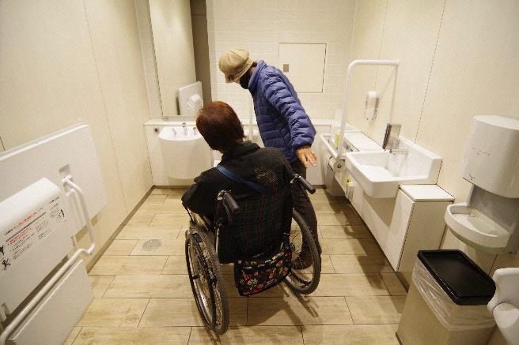
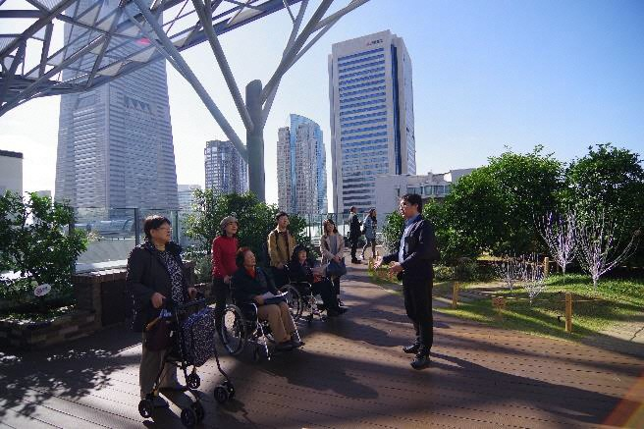

MARK IS 多目的トイレ視察
MARK IS みなとみらい屋上の「みんなの広場」視察

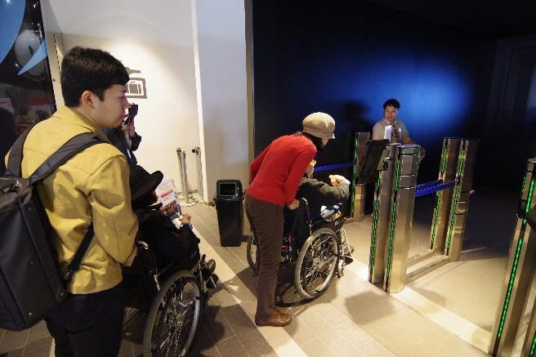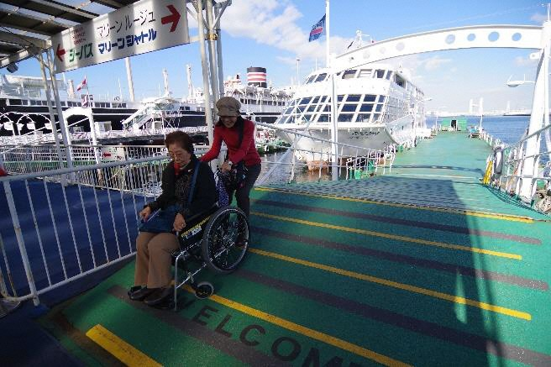
オービィ横浜見学調査 マリーンシャトル乗船調査（スロープの確認）

（2）関係団体ヒアリング
公益社団法人横浜市身体障害者団体連合会
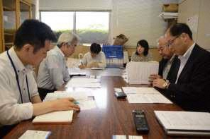
横浜市立若葉台特別支援学校
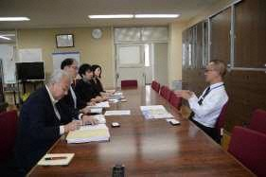

（3）モデルコース策定とマップ製作（日・英）
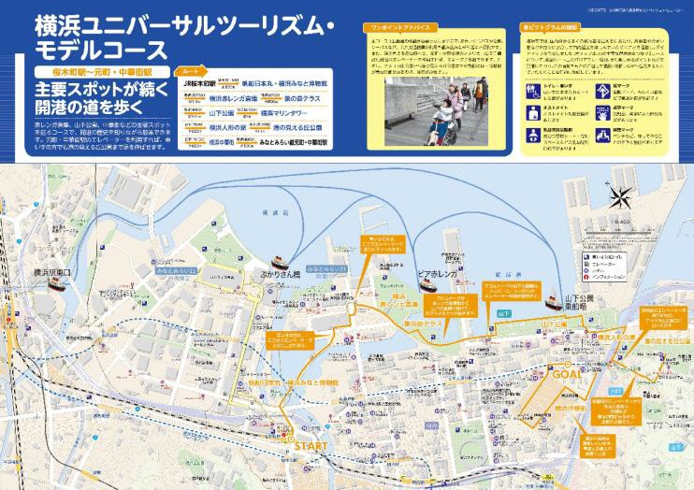
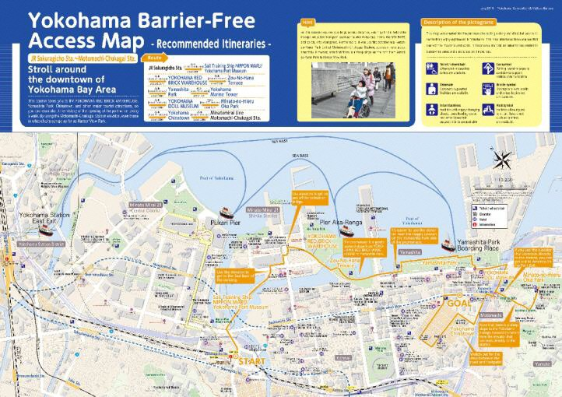
Ａ 桜木町～元町中華街
B 新横浜～元町中華街
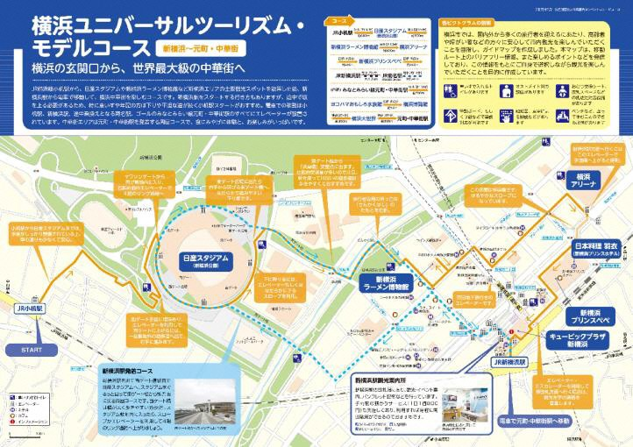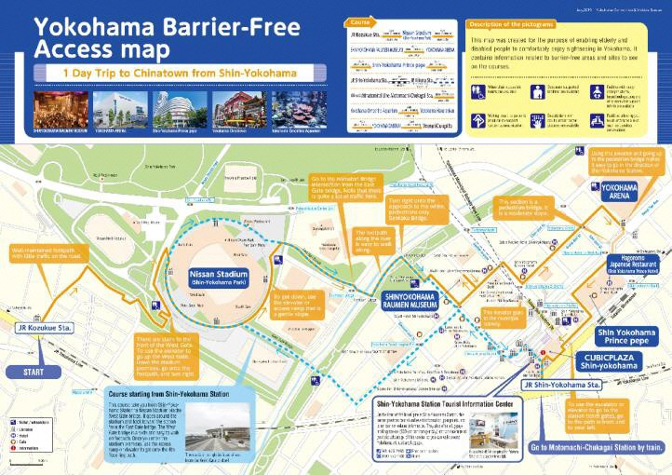

５．取組
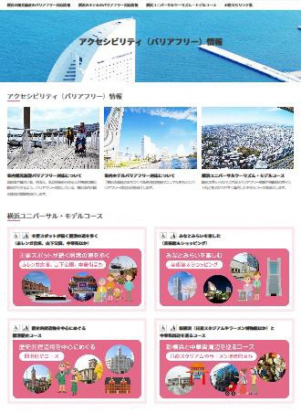
（4）ウェブサイトでの情報発信 https://www.welcome.city.yokohama.jp/accessibility/

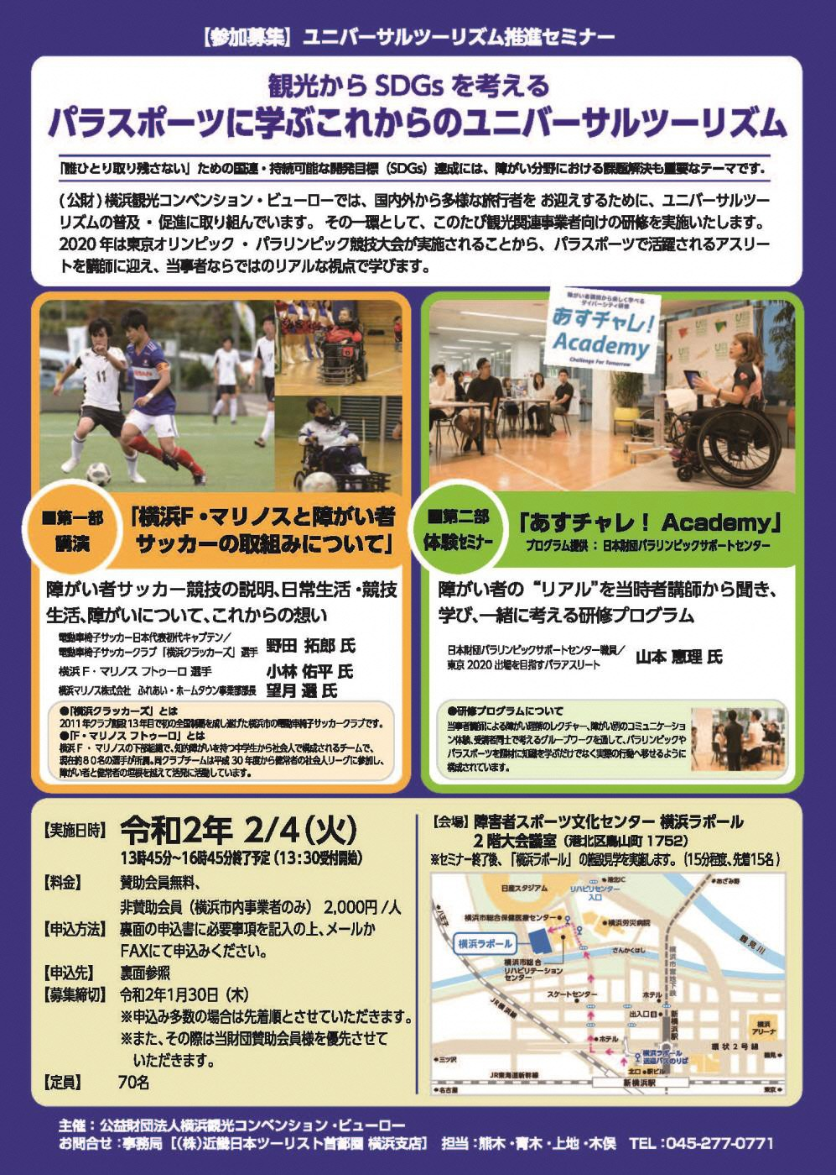
（5）セミナー開催

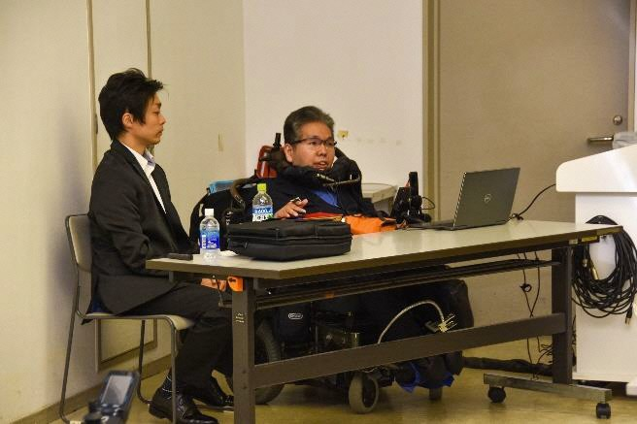

電動車いすサッカー元日本代表 野田氏による講演
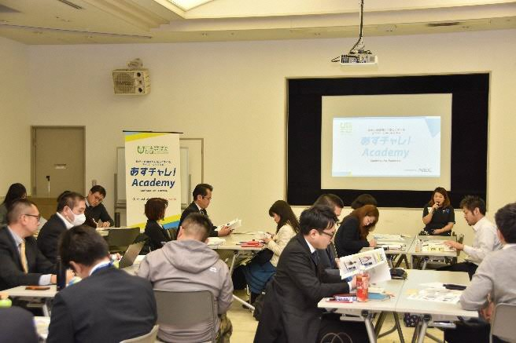

日本財団パラリンピックサポートセンター職員／ 東京2020出場を目指すパラアスリート 山本氏による「あすチャレアカデミー

（5）セミナー開催 メディア掲載実績

『ニュースLINK』 』(テレビ神奈川）
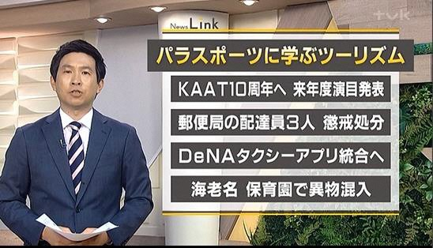
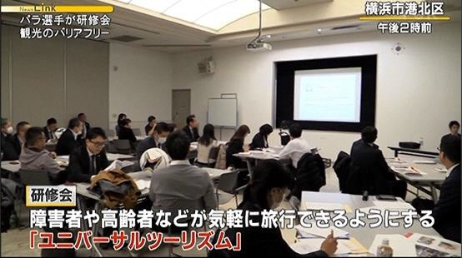
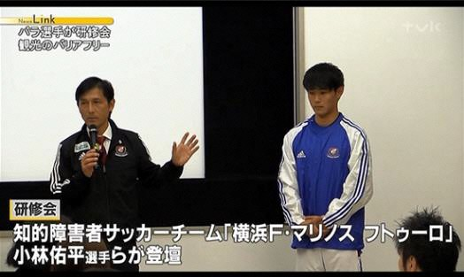

『【デイリージェイコム】デイリーニュース 横浜』（ジェイコム/CATV）

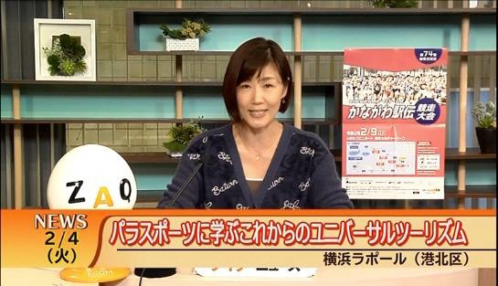
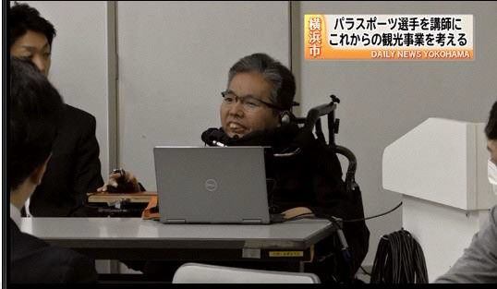

（6）商品造成に向けたセールス

令和2年度
修学旅行誘致促進事業助成金・団体旅行助成金
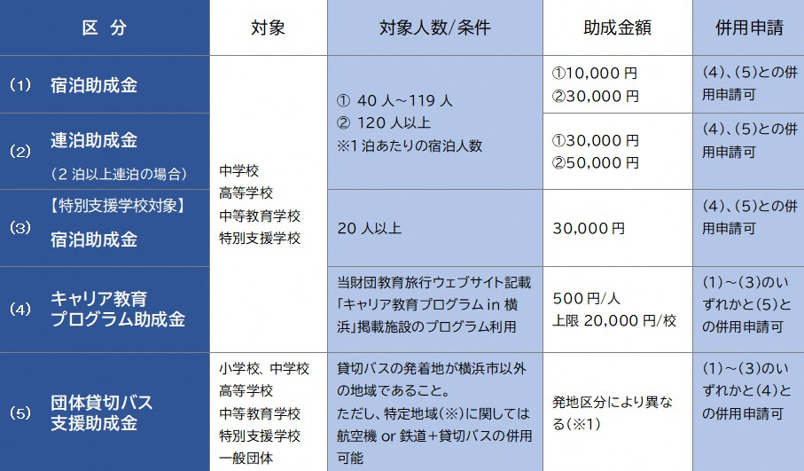

訪れるすべての方々が
安心して快適に楽しめる横浜を目指して！

16

